Wpis na stronę www

Zostały wyznaczone obszary rozwojowe MOFT i korytarze transportowe MOFT
Przestrzeń i sposób jej zagospodarowania ma kluczowe znaczenie dla budowy systemu transportowego, ale też dla mobilności czy jakości życia mieszkańców.
SUMP dla MOFT dotyczy bardzo dużego obszaru, pięciu powiatów, w tym 32 gmin, który jak cała Polska boryka się z konsekwencjami występowania różnego rodzaju zjawisk społeczno-gospodarczych, np. suburbanizacji, czy niskiego pokrycia planami miejscowymi.
Rozwój przestrzenny poszczególnych gmin należących do MOFT (ale nie tylko) jest dość swobodny, często nie do końca zaplanowany, związany z własnością gruntów i dowolnością w ich wykorzystaniu, właśnie z braku aktów prawa miejscowego jakimi są miejscowe plany zagospodarowania przestrzennego.
System transportowy ma szansę działać wydajnie, jeżeli łączy ze sobą tereny intensywnie zagospodarowane, takie, z których korzysta wiele osób, co daje szansę na to, że i z tego systemu będzie korzystało wiele osób. Budowanie połączeń komunikacyjnych w miejscach, gdzie nie ma mieszkańców, jest oczywiście pozbawione sensu.
Dlatego w ramach prac nad SUMP dla MOFT wyznaczono najpierw obszary rozwojowe, czyli te miejsca, które są najintensywniej wykorzystane dziś, lub będą wykorzystywane w niedalekiej przyszłości. Następnie połączono te obszary korytarzami transportowymi różnej rangi, określając jaka oferta przewozowa powinna zostać wypracowana w poszczególnych korytarzach, żeby miały one szansę działać efektywnie.
Na podstawie danych – zaczerpniętych z dokumentów planistycznych, ale także strategicznych i danych społeczno-gospodarczych, m.in. dot. gęstości zaludnienia poszczególnych gmin, czy też rozmieszczenia podmiotów gospodarczych, wyznaczono 5 kategorii obszarów rozwojowych MOFT.
- Kategoria I – Toruń – obszar najlepiej rozwinięty, rdzeń MOFT, regionalny obszar wzrostu, do którego ciążą sąsiednie gminy i powiaty – w ujęciu społecznym i gospodarczym;
- Kategoria II – aglomeracja Torunia – obszar charakteryzujący się relatywnie gęstą zabudową, silnymi powiązaniami społeczno-gospodarczymi z Toruniem (suburbanizacja). Komunikacyjnie jest obsługiwany przez linie podmiejskie i regionalne na głównych ciągach komunikacyjnych;
- Kategoria III – kluczowe miasta MOFT – lokalne obszary wzrostu. Siła ich oddziaływania społeczno-gospodarczego dotyczy przede wszystkim gmin sąsiednich i należących do tych samych powiatów;
- Kategoria IV – obszary rozwinięte umiarkowanie, zlokalizowane przy ważnych dla MOFT szlakach komunikacyjnych, z potencjałem do dalszego rozwoju;
- Pozostałe obszary – obszary relatywnie najsłabiej rozwinięte o mniejszym znaczeniu dla MOFT.
Rysunek 1. Obszary rozwojowe MOFT
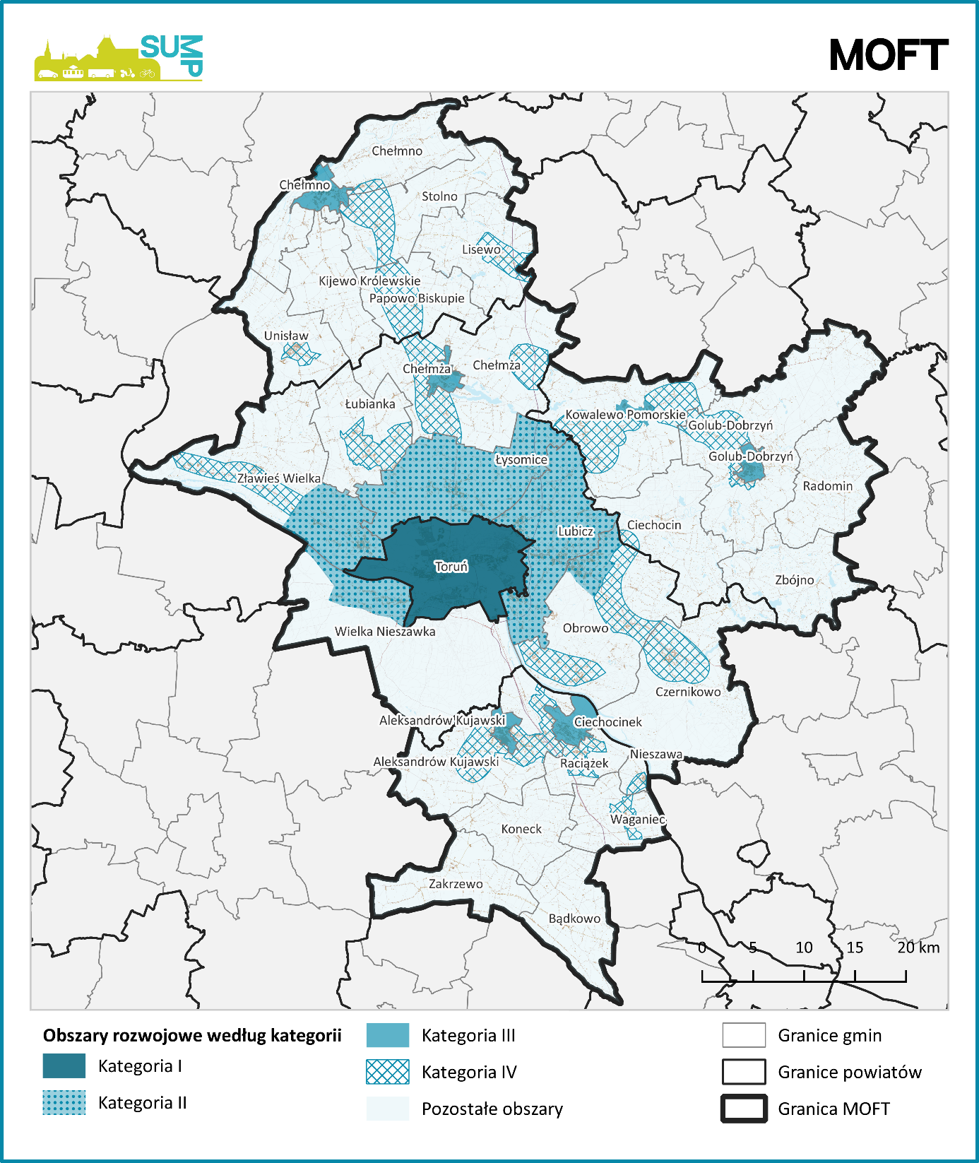
Źródło: opracowanie własne
W drugim kroku, do danych o obszarach rozwojowych dodano dane dot. głównych ciągów komunikacyjnych MOFT, obecnych i kluczowych dla jego przyszłego rozwoju, wyznaczając w ten sposób transportowe korytarze rozwojowe.
Rysunek 2. Korytarze transportowe w MOFT wraz z węzłami przesiadkowymi.
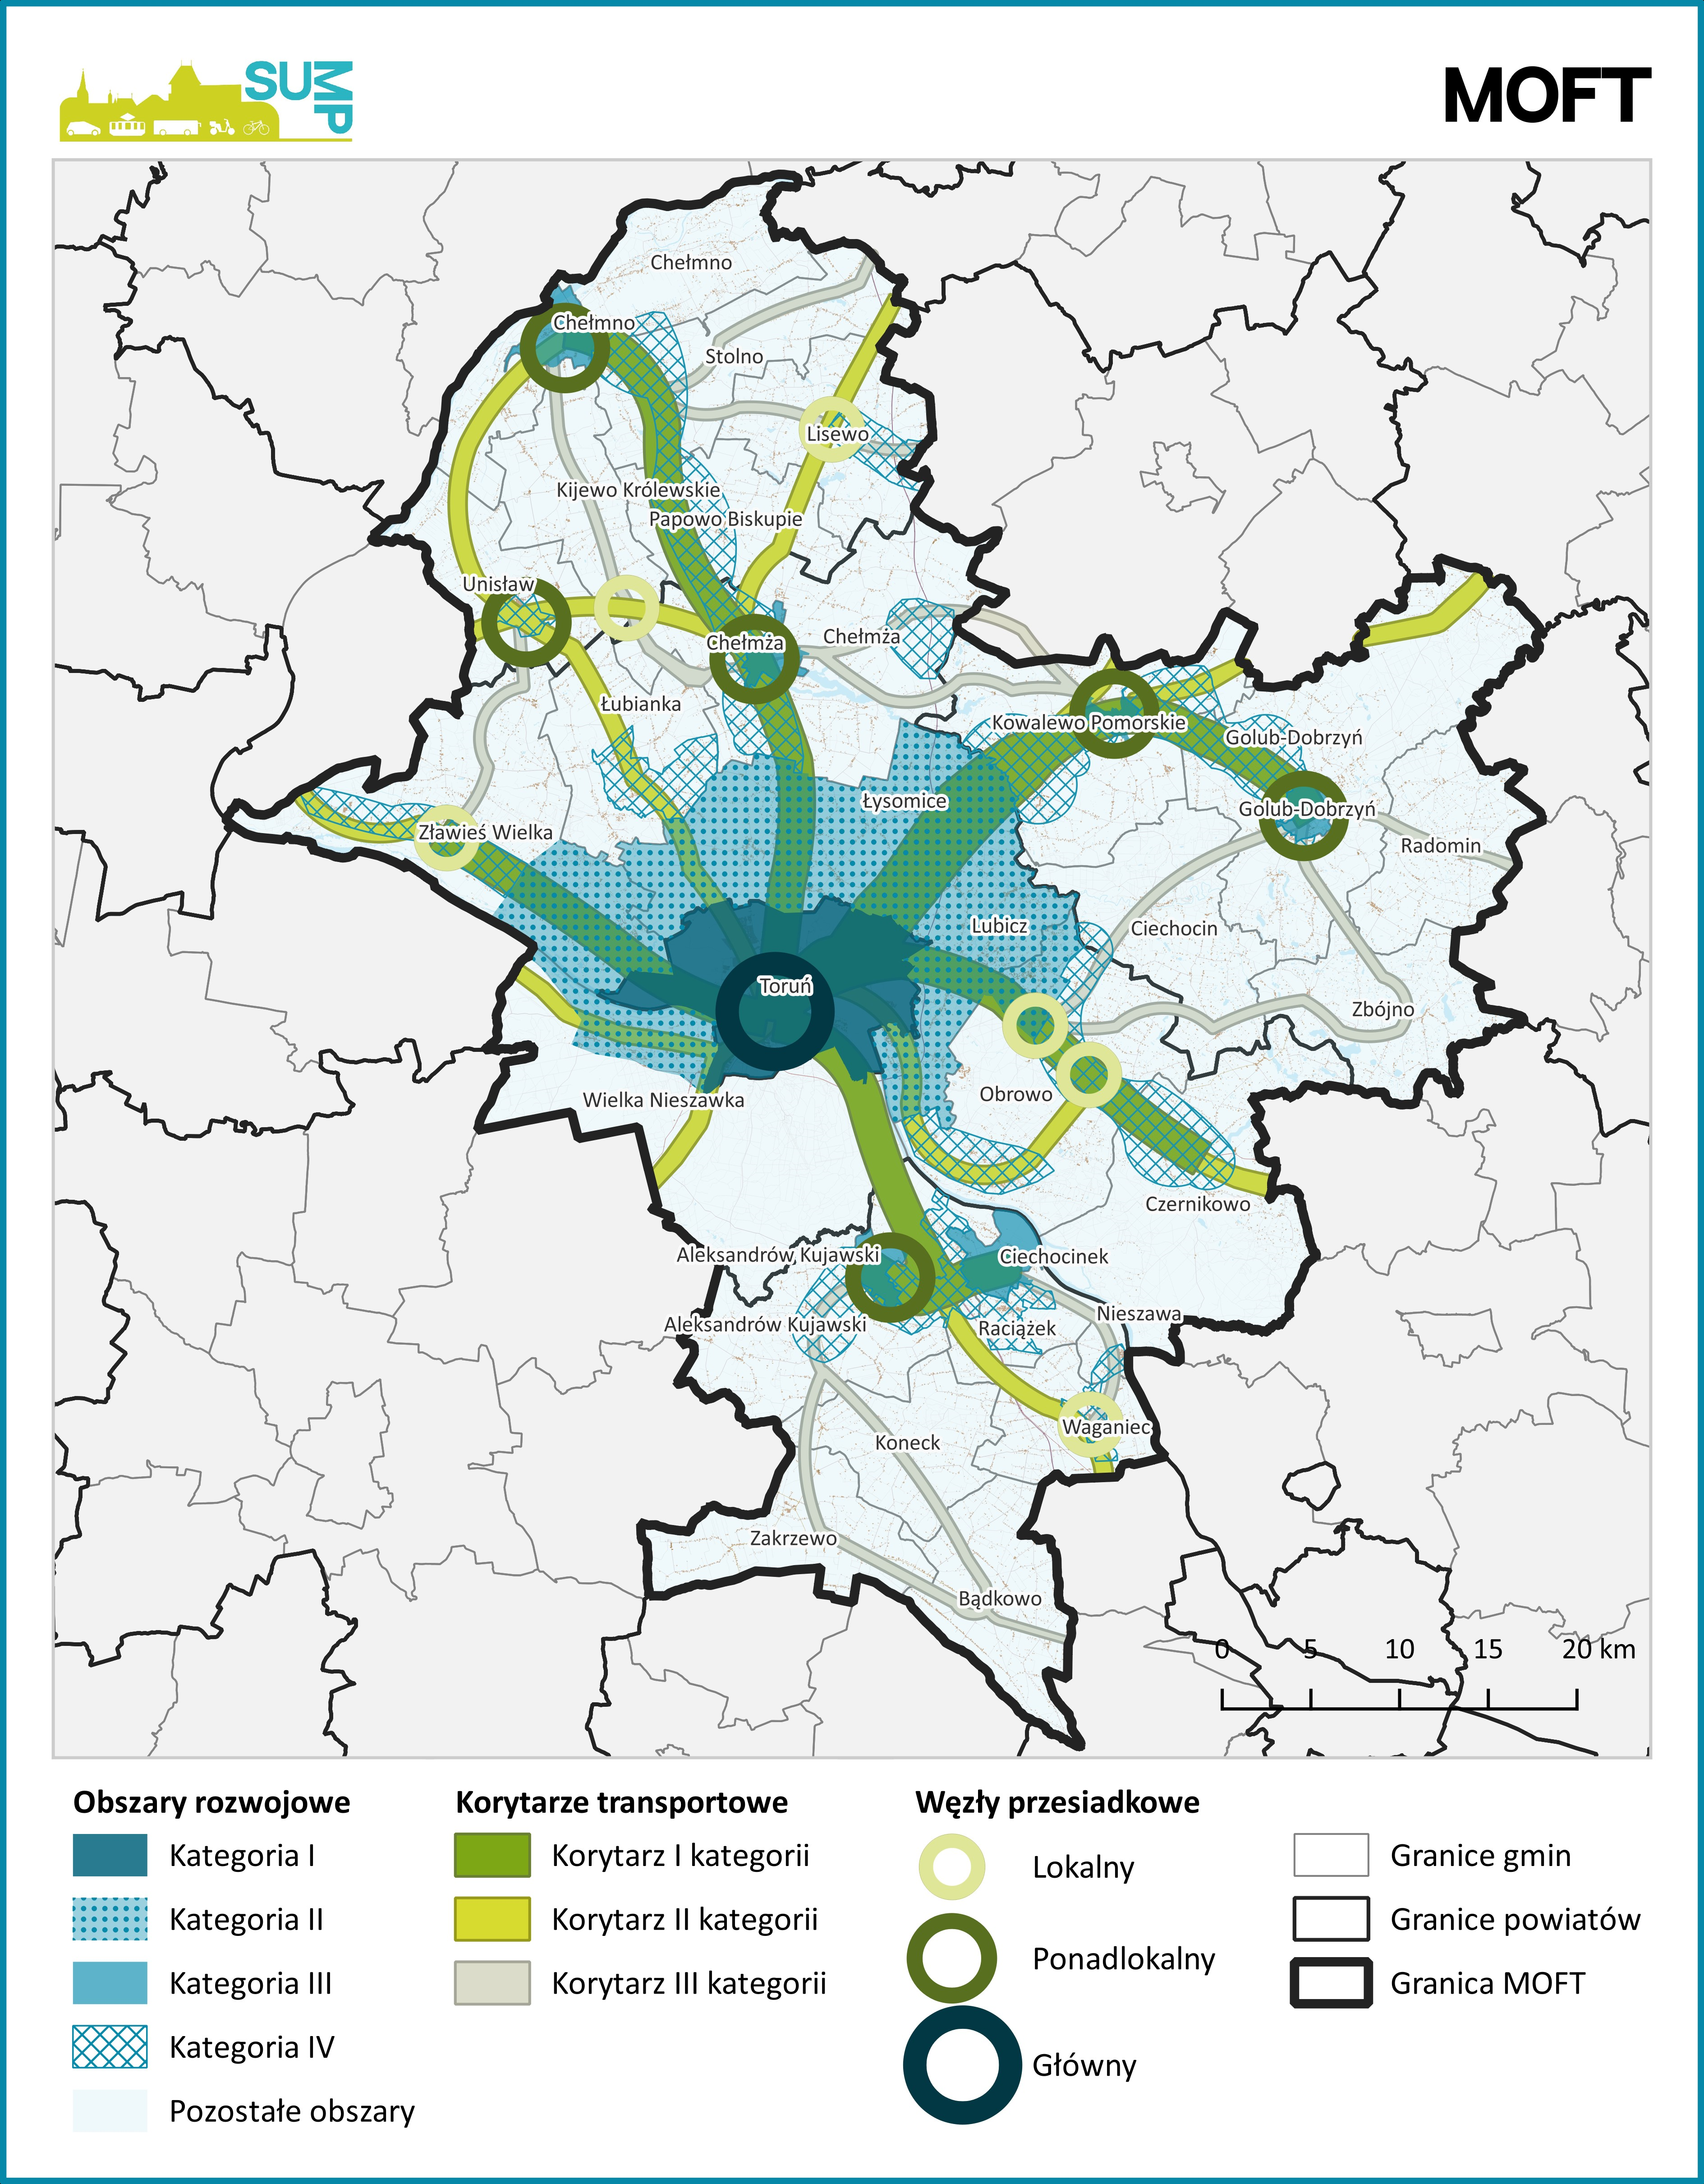
Źródło: Opracowanie własne.
- Kategoria I – korytarze priorytetowe – prowadzące wzdłuż DK/DW i LK. Łączące miasta powiatowe z Toruniem. Powinny charakteryzować się najlepszą ofertą przewozową;
- Kategoria II – korytarze podstawowe – łączące miasta MOFT trasami alternatywnymi dla korytarzy priorytetowych i łączące mniejsze miasta z Toruniem;
- Kategoria III – korytarze uzupełniające – łączą powiaty MOFT zapewniając obsługę gminom leżącym poza korytarzami priorytetowymi i podstawowymi.
Poza skategoryzowanymi korytarzami i węzłami przesiadkowymi, mogą, a nawet powinny funkcjonować uzupełniające, lokalne połączenia i węzły. Linie dowożące z mniejszych miejscowości do siedziby gmin czy stacji kolejowych, linie typowo szkolne, aglomeracyjne. Podobnie węzły przesiadkowe, umożliwiające np. sprawną przesiadkę z dowozowej, gminnej linii autobusowej na pociąg czy „korytarzową” linię autobusową.
W celu osiągnięcia optymalnych rezultatów, działania zaplanowane do realizacji w ramach SUMP dla MOFT powinny być realizowane priorytetowo w ww. obszarach i korytarzach. Im wyższa kategoria korytarza i obszaru, tym działania powinny być bardziej intensywne, inwestycje powinny być realizowane priorytetowo i z większym natężeniem, a oferta przewozowa powinna być atrakcyjniejsza. Poza wyznaczonymi obszarami i korytarzami możliwa jest także realizacja określonych zadań, ale powinny one mieć bardziej charakter uzupełniający, np. służący dowiezieniu pasażerów do węzłów przesiadkowych na głównych korytarzach.
Post na media społecznościowe (tym razem bardziej w formie artykułu)

Zostały wyznaczone obszary rozwojowe #MOFT i korytarze transportowe #MOFT
Przestrzeń i sposób jej zagospodarowania ma kluczowe znaczenie dla budowy systemu transportowego, ale też dla mobilności czy jakości życia mieszkańców.
#SUMP dla #MOFT dotyczy bardzo dużego obszaru, pięciu powiatów, w tym 32 gmin, który jak cała Polska boryka się z konsekwencjami występowania różnego rodzaju zjawisk społeczno-gospodarczych, np. suburbanizacji, czy niskiego pokrycia planami miejscowymi.
Rozwój przestrzenny poszczególnych gmin należących do MOFT (ale nie tylko) jest dość swobodny, często nie do końca zaplanowany, związany z własnością gruntów i dowolnością w ich wykorzystaniu, właśnie z braku aktów prawa miejscowego jakimi są miejscowe plany zagospodarowania przestrzennego.
System transportowy ma szansę działać wydajnie, jeżeli łączy ze sobą tereny intensywnie zagospodarowane, takie, z których korzysta wiele osób, co daje szansę na to, że i z tego systemu będzie korzystało wiele osób. Budowanie połączeń komunikacyjnych w miejscach, gdzie nie ma mieszkańców, jest oczywiście pozbawione sensu.
Dlatego w ramach prac nad SUMP dla MOFT wyznaczono najpierw obszary rozwojowe, czyli te miejsca, które są najintensywniej wykorzystane dziś, lub będą wykorzystywane w niedalekiej przyszłości. Następnie połączono te obszary korytarzami transportowymi różnej rangi, określając jaka oferta przewozowa powinna zostać wypracowana w poszczególnych korytarzach, żeby miały one szansę działać efektywnie.
Na podstawie danych – zaczerpniętych z dokumentów planistycznych, ale także strategicznych i danych społeczno-gospodarczych, m.in. dot. gęstości zaludnienia poszczególnych gmin, czy też rozmieszczenia podmiotów gospodarczych, wyznaczono 5 kategorii obszarów rozwojowych MOFT.
- Kategoria I – Toruń – obszar najlepiej rozwinięty, rdzeń MOFT, regionalny obszar wzrostu, do którego ciążą sąsiednie gminy i powiaty – w ujęciu społecznym i gospodarczym;
- Kategoria II – aglomeracja Torunia – obszar charakteryzujący się relatywnie gęstą zabudową, silnymi powiązaniami społeczno-gospodarczymi z Toruniem (suburbanizacja). Komunikacyjnie jest obsługiwany przez linie podmiejskie i regionalne na głównych ciągach komunikacyjnych;
- Kategoria III – kluczowe miasta MOFT – lokalne obszary wzrostu. Siła ich oddziaływania społeczno-gospodarczego dotyczy przede wszystkim gmin sąsiednich i należących do tych samych powiatów;
- Kategoria IV – obszary rozwinięte umiarkowanie, zlokalizowane przy ważnych dla MOFT szlakach komunikacyjnych, z potencjałem do dalszego rozwoju;
- Pozostałe obszary – obszary relatywnie najsłabiej rozwinięte o mniejszym znaczeniu dla MOFT.
Rysunek 1. Obszary rozwojowe MOFT
Źródło: opracowanie własne
W drugim kroku, do danych o obszarach rozwojowych dodano dane dot. głównych ciągów komunikacyjnych MOFT, obecnych i kluczowych dla jego przyszłego rozwoju, wyznaczając w ten sposób transportowe korytarze rozwojowe.
Rysunek 2. Korytarze transportowe w MOFT wraz z węzłami przesiadkowymi.
Źródło: Opracowanie własne.
- Kategoria I – korytarze priorytetowe – prowadzące wzdłuż DK/DW i LK. Łączące miasta powiatowe z Toruniem. Powinny charakteryzować się najlepszą ofertą przewozową;
- Kategoria II – korytarze podstawowe – łączące miasta MOFT trasami alternatywnymi dla korytarzy priorytetowych i łączące mniejsze miasta z Toruniem;
- Kategoria III – korytarze uzupełniające – łączą powiaty MOFT zapewniając obsługę gminom leżącym poza korytarzami priorytetowymi i podstawowymi.
Poza skategoryzowanymi korytarzami i węzłami przesiadkowymi, mogą, a nawet powinny funkcjonować uzupełniające, lokalne połączenia i węzły. Linie dowożące z mniejszych miejscowości do siedziby gmin czy stacji kolejowych, linie typowo szkolne, aglomeracyjne. Podobnie węzły przesiadkowe, umożliwiające np. sprawną przesiadkę z dowozowej, gminnej linii autobusowej na pociąg czy „korytarzową” linię autobusową.
W celu osiągnięcia optymalnych rezultatów, działania zaplanowane do realizacji w ramach SUMP dla MOFT powinny być realizowane priorytetowo w ww. obszarach i korytarzach. Im wyższa kategoria korytarza i obszaru, tym działania powinny być bardziej intensywne, inwestycje powinny być realizowane priorytetowo i z większym natężeniem, a oferta przewozowa powinna być atrakcyjniejsza. Poza wyznaczonymi obszarami i korytarzami możliwa jest także realizacja określonych zadań, ale powinny one mieć bardziej charakter uzupełniający, np. służący dowiezieniu pasażerów do węzłów przesiadkowych na głównych korytarzach.

